Pracovní list: HYPERBOLA
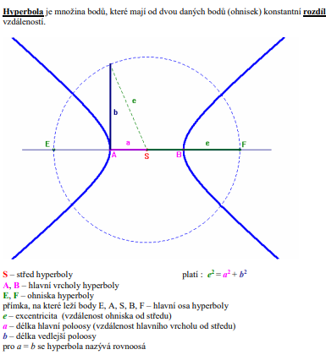

Je množina bodů, které mají od dvou daných bodů ( ohnisek) konstantní rozdíl vzdáleností

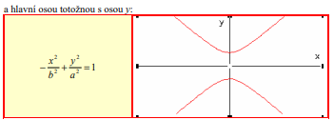
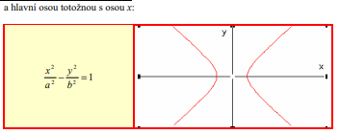
Rovnice hyperboly v bodě S$\left[0;0\right]$

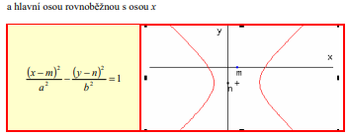
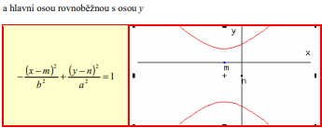
v bodě S$\left[m;n\right]$

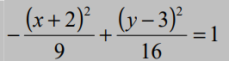

Obecná rovnice:
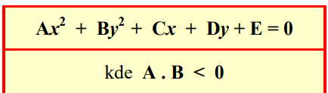

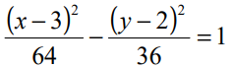
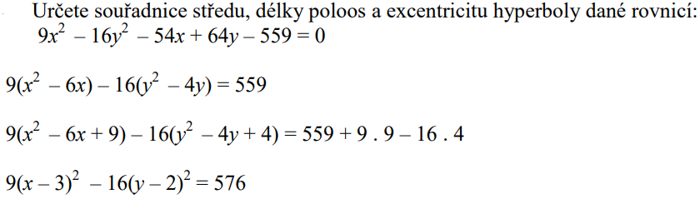

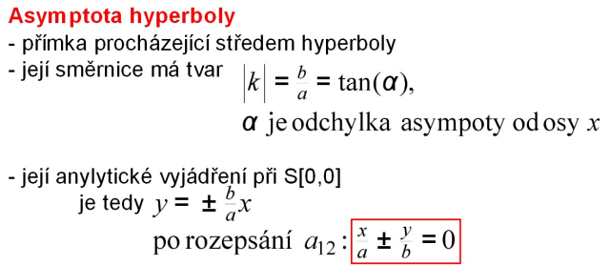

Procvičování:
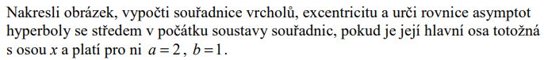
1)
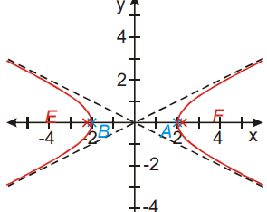
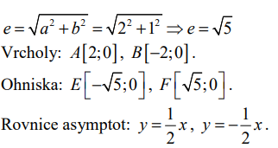

2) Tečna T$\left[5,6\right]$
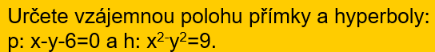
b) Sečna T$\left[\frac{15}{4},-9/4\right]$
c)
Sečna $\left[-\frac{25}{6};36/5,6\right]\left[2,0\right]$
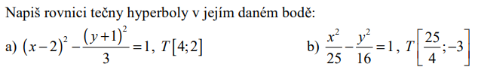
3)
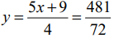
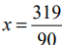
4)
